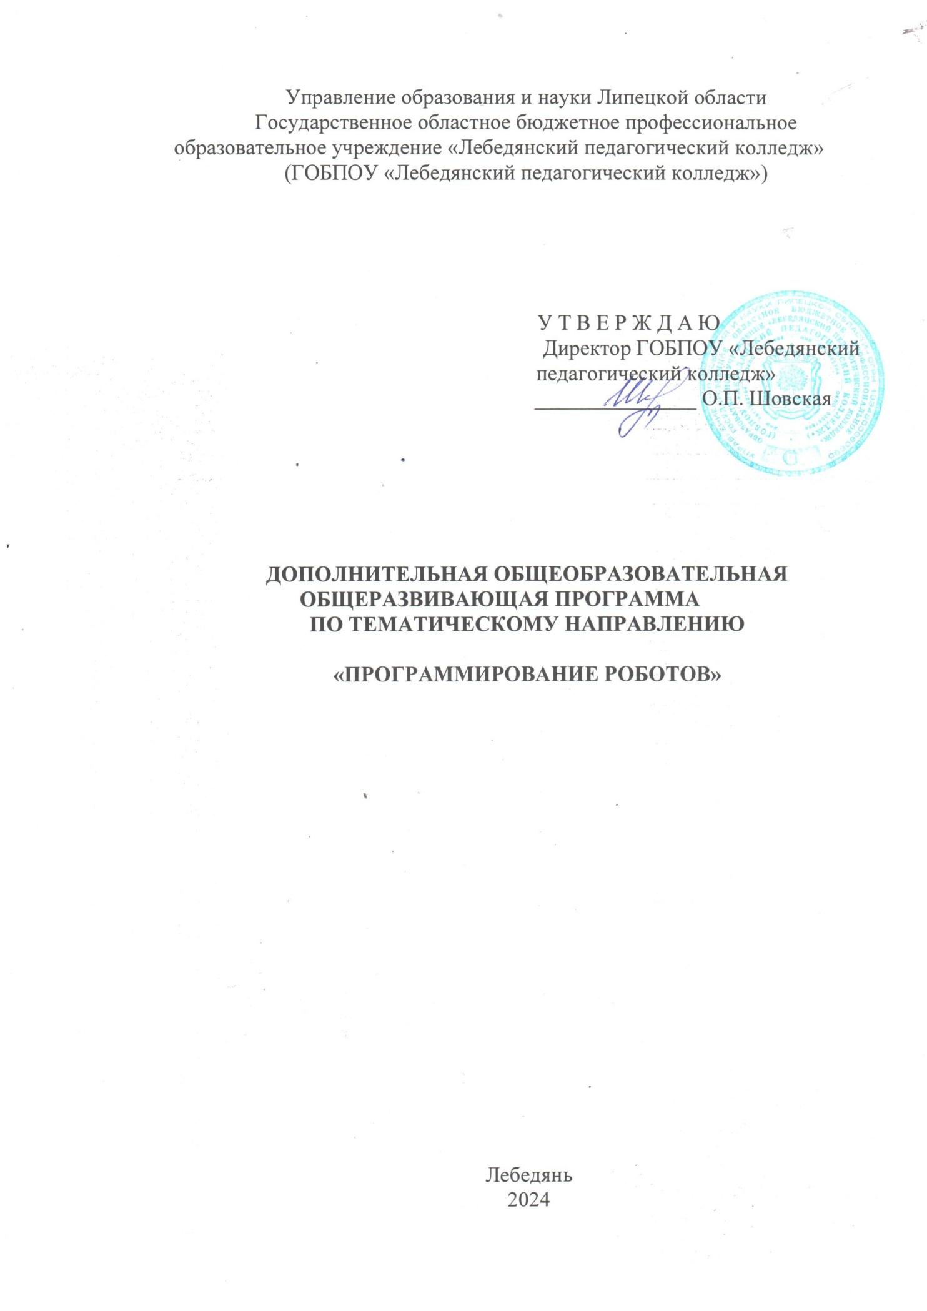
Оглавление
1. Комплекс основных характеристик Программы 4
1.1. Пояснительная записка 4
1.2. Цели и задачи Программы 6
1.3 Планируемые результаты Программы 7
1.4. Содержание Программы 8
1.5. Содержание учебного плана 11
2. Комплекс организационно–педагогических условий 12
2.1 Контроль знаний, умений и навыков 12
2.2 Критерии оценивания освоения программы при проведении различных форм контроля: 13
2.3. Методическое обеспечение программы 14
2.4. Условия реализации Программы 15
3. Рабочая программа воспитания 16
4. Список литературы 18

1. Комплекс основных характеристик Программы

1.1. Пояснительная записка
Программа разработана на основании следующих нормативных Документов в сфере дополнительного образования:
Федеральный закон от 29.12.2012 № 273 – ФЗ (ред. от 05.12.2022) «Об образовании в Российской Федерации»;
Стратегия развития воспитания в Российской Федерации на период до 2025 года (Утверждена распоряжением Правительства РФ от 29.05.2015 № 996-р.);
Распоряжение Правительства Российской Федерации от 31 марта 2022 г. №678-р «Об утверждении Концепции развития дополнительного образования детей до 2030 года»;
Приказ Минпросвещения России от 03.09.2019 N 467 (ред. от 02.02.2021) "Об утверждении Целевой модели развития региональных систем дополнительного образования детей";
Приказ Минпросвещения России от 27.07.2022 N 629 "Об утверждении Порядка организации и осуществления образовательной деятельности по дополнительным общеобразовательным программам" (Зарегистрировано в Минюсте России 26.09.2022 N 70226);
Приказ Минтруда и социальной защиты Российской Федерации от 22.09.2021 N 652н «Об утверждении профессионального стандарта «Педагог дополнительного образования детей и взрослых» (Зарегистрировано в Минюсте России 17.12.2021 № 66403);
Письмо Минобрнауки России от 28.08.2015 N АК-2563/05 "О методических рекомендациях" (вместе с "Методическими рекомендациями по организации образовательной деятельности с использованием сетевых форм реализации образовательных программ");
Постановление главного санитарного врача Российской Федерации от 28 сентября 2020г. №28 «Об утверждении санитарных правил СП 2.4.3648-20 «Санитарно-эпидемиологические требования к организации воспитания и обучения, отдыха и оздоровления детей и молодёжи»;
Методические рекомендации по проектированию дополнительных общеразвивающих программ (включая разноуровневые программы) (Письмо Министерства образования и науки РФ от 18.11.2015 г. № 09-3242).

Направленность Программы
Техническая.

Актуальность программы
Робототехника является в настоящее время одним из наиболее активно
развивающихся направлений научно-технической деятельности. Достижения робототехники все более активно используются в самых различных сферах человеческой деятельности. Развиваясь параллельно с информационными технологиями, робототехника дает человеку универсальный инструмент для применения в различных сферах деятельности.
Отличительные особенности
Курс направлен на формирование и развитие навыков в области программирования роботов и позволяет решить задачи развития у обучающихся научно-исследовательских, проектных, технико-технологических и гуманитарных компетенций. В ходе освоения программы, учащиеся получат навыки исследовательской, проектной деятельности, научатся решать задачи по программированию и создавать графические приложения.

Уровень
Стартовый.
Адресат программы
Программа «Программирования роботов» разработана для обучающихся 7-17 лет, приём и зачисление обучающихся производится на основании заявления законных представителейобучающегося,заявления-согласия на обработку персональных данных ребёнка и договора между администрацией образовательного учреждения и законными представителями на обучение.

Объём и срок освоения Программы
Программа рассчитана на 1 год обучения. Всего 36 часов.

Режим занятий
Занятия проводятся 1раз в неделю, 1 академический час.
Продолжительность одного академического часа – 45минут. Формы обучения: очная.
Формы организации образовательного процесса: групповая, в группах одного возраста или разновозрастные группы.
Форма реализации Программы: традиционная (реализуется в рамках учреждения).

1.2. Цели и задачи Программы
Цель: развитие алгоритмического мышления обучающихся, их творческих способностей, аналитических и логических компетенций, а также пропедевтика будущего изучения программирования роботов на одном из современных языков.

Образовательно-предметные задачи:
- научить работать в средах программирования LEGOMindstorms и составлять программы управления роботами;
- сформировать умения и навыки конструирования и моделирования из робототехнических наборов LEGO;
- расширить кругозор детей в профессиях в области робототехники.
Развивающие задачи:
- развивать алгоритмическое и логическое мышление;
- развивать умение постановки задачи, выделения основных объектов, математическое модели задачи;
- развивать умение поиска необходимой учебной информации;
- формировать мотивацию к изучению программирования;
- развивать способности осознанно ставить перед собой конкретные задачи, разбивать их на отдельные этапы и добиваться их выполнения.
Воспитательные задачи:
- воспитывать аккуратность и дисциплинированность при выполнении работы;
- развивать основы коммуникативных отношений внутри проектных групп и в коллективе в целом;
- воспитывать этику групповой работы, отношения делового сотрудничества, взаимоуважения;
- сформировать активную жизненную позицию, гражданско- патриотическую ответственность;
- воспитывать внимательность, аккуратность и изобретательность при работе с техническими устройствами, разработке приложений и выполнении учебных проектов.

1.3 Планируемые результаты Программы
Личностные результаты:
- развитие пространственного воображения, логического и визуального мышления, наблюдательности, креативности;
- развитие мелкой моторики рук;
- формирование первоначальных представлений о профессиях, в которых информационные технологии играют ведущую роль;
- воспитание интереса к информационной и коммуникационной деятельности;
- осмысление мотивов своих действий при выполнении заданий с жизненными ситуациями;
- начало профессионального самоопределения, ознакомление с миром профессий, связанных с информационными и коммуникационными технологиями.
Метапредметные результаты:
- освоение способов решения проблем творческого характера в жизненных ситуациях;
- формирование умений ставить цель — создание творческой работы, планирование достижения этой цели, создание вспомогательных эскизов в процессе работы;
- оценивание итогового творческого продукта и соотнесение его с изначальным замыслом, выполнение по необходимости коррекции либо продукта, либо замысла;
- поиск информации в индивидуальных информационных архивах учащегося, информационной среде образовательной организации, в федеральных хранилищах информационных образовательных ресурсов;
- использование средств информационных и коммуникационных технологийдлярешениякоммуникативных,познавательныхитворческихзадач
- формирование алгоритмического мышления через составление алгоритмов в компьютерных средах;
- овладение способами планирования и организации творческой деятельности.
Предметные результаты:
- ознакомление с основами робототехники с помощью универсальной робототехнической платформы;
- систематизация знаний по теме «Алгоритмы» на примере работы программной среды Scratch с использованием блок-схем программных блоков;
- овладение умениями и навыками при работе с платформой(конструктором), приобретение опыта практической деятельности по созданию автоматизированных систем управления, полезных для человека и общества;
- знакомство с законами реального мира;
- овладение умением применять теоретические знания на практике;
- усвоение знаний о роли автоматизированных систем управления в преобразовании окружающего мира

1.4. Содержание Программы

Учебный план
Таблица 1

№ п/п | Наименование  раздела | Количество часов |  |  | Форма  аттестации
 |  | Теория | Практика | Всего
1. | Вводное занятие. Инструктаж по ТБ. | 2 | - | 2
Платформа Lego Mindstorms EV3. Кейс «ТурбинаГЭС».
2. | Знакомство с платформой Lego Mindstorms EV3. | 1 | 1 | 2
3. | Контроллер и моторы Mindstorms EV3. | 1 | 1 | 2
Кейс «Автоматические двери»
4. | Датчик касания, датчик цвета Mindstorms EV3. | 1 | 1 | 2
Творческое задание «Движение по маршруту. Избегание препятствий»
5. | Гироскопический датчик Mindstorms EV3. | 1 | 1 | 2
6. | Ультразвуковой датчик Mindstorms EV3. | 1 | 1 | 2
7. | Подключение датчиков и моторов. | 1 | 1 | 2
8. | Модели с использованием датчиков и моторов | 1 | 1 | 2
9. | Тестирование. | - | 2 | 2
10. | Задание «Передачи» Виды передач вращения, различные механизмы передачи энергии на расстояние. | 1 | 1 | 2
11. | Введение в среду визуального программирования Mindstorms EV3. | 1 | 1 | 2
12. | Свойства и структура программной среды Mindstorms EV3. | 1 | 1 | 2
13. | Раздел«Действия»среды программирования Mindstorms EV3. | 1 | 1 | 2
Кейс «Пульт управления роботом»
14. | Раздел «Операторы» среды программирования Mindstorms EV3. | 1 | 1 | 2
15. | Раздел «Датчики»среды программирования Mindstorms EV3. | 1 | 1 | 2
16. | Раздел «Математика» среды программирования Mindstorms EV3. | 1 | 1 | 2
17. | Раздел Дополнительно» среды программирования Mindstorms EV3. | 1 | 1 | 2
18. | Тестирование | - | 2 | 2
Итого |  | 17 | 19 | 36

1.5. Содержание учебного плана
1.Вводноезанятие
Краткое содержание
Чтение техники безопасности. Знакомство с набором LEGO EV3 Знакомство с модулем LEGO EV3. Освоение системы программирования Mindstorms. Основные понятия. Основные составляющие робототехнического набора (втулки, балки, планки, оси, шкивы, зубчатые колеса, датчики) LEGO EV3. Поиск основных деталей и датчиков; Зарисовка деталей и датчиков. Изучение темы Условия, Циклы, Линейные алгоритмы.
2.Кейс «Турбина ГЭС»
Краткое содержание
Разработка устройства турбины гидроэлектростанции из LEGOEducation по основным принципам альтернативной энергетики.
3.Кейс«Автоматические двери с термометрией»
Краткое содержание
Обучающиеся познакомятся с принципом создания и программирования автоматизированных устройств.
4. Творческое задание «Движение по маршруту. Избегание препятствий».
Краткое содержание
Создание устройства на платформе LEGOMindstorms, способного следовать траектории, избегать препятствия.
5.Тестирование
Краткое содержание.
Рефлексия модуля. Оценка результативности и успешности обучающихся. Перспективы последующего обучения по данному направлению. Предполагаемые выходные компетенции.
6.Творческое задание «Передачи»
Краткое содержание
Созданиеустройствсразличнымтипоммеханическойпередачиэнергии,рассмотрение применения в реальной жизни.
7.Кейс «Пульт управления роботом»
Краткое содержание.
Обучающиеся создадут пульт для управления любым роботом из LEGOMindstorms.
8.Тестирование
Краткое содержание.
Рефлексия по полученным компетенциям в рамках последних тем. Оценка результативности и успешности обучающихся. Перспективы последующего обучения по данному направлению.

2. Комплекс организационно–педагогических условий

2.1 Контроль знаний, умений и навыков
Контроль и оценка результатов освоения курса осуществляется педагогом в процессе проведения практических занятий, тестирования, а также выполнения обучающимися индивидуальных заданий в процессе текущего контроля и промежуточной аттестации.
Текущий контроль
Текущий контроль успеваемости обучающихся в центре осуществляется педагогом дополнительного образования по каждой изученной теме (разделу). Текущий контроль может проводиться в следующих формах: опрос, диктант, конкурс творческих работ, защита творческих проектов, зачет, нетрадиционные формы контроля (игры, викторины, кроссворды), игра, конкурс.
Промежуточная аттестация
Основными формами проведения промежуточной аттестации обучающихся являются: тестирование, опрос, диктант, реферат, собеседование, наблюдение, контрольная работа, защита творческого проекта, контрольное соревнование, викторина, зачет, выставка, творческий отчет. Педагог выбирает форму промежуточной аттестации самостоятельно с учетом содержания реализуемой дополнительной общеразвивающей программы и документов, регламентирующих промежуточную аттестацию.
Итоговая аттестация
Основной формой проведения итоговой аттестации обучающихся является защита творческого проекта.

2.2 Критерии оценивания освоения программы при проведении различных форм контроля:
Критерии оценки результатов текущего контроля, промежуточной и итоговой аттестации:
Критерии оценки теоретической подготовки обучающихся:
- соответствие теоретических знаний программным требованиям;
- осмысленность и свобода владения специальной терминологией;
- соответствие уровня практических умений и навыков программным требованиям;
- свобода владения специальным инструментом, оборудованием и оснащением;
- качество выполнения практического задания.
Результаты текущего контроля, промежуточной и итоговой аттестации представляются как уровень успешности освоения дополнительной общеразвивающей программы:
Высокий уровень – 100-81% (обучающийся умеет применять полученные знания и умения для выполнения самостоятельных заданий, его деятельность отмечена умением самостоятельно оценивать различные ситуации, явления, факты, выявлять и отстаивать личную позицию).
Средний уровень – 80-60% (обучающийся воспроизводит основной программный материал, выполняет задания по образцу, обладает элементарными умениями учебной деятельности, самостоятельно применяет знания в стандартных ситуациях, исправлять допущенные ошибки).
Низкий уровень – менее 60% (обучающийся различает объекты изучения, воспроизводит незначительную часть программного материала, с помощью педагога выполняет элементарные задания).
Практическая работа проводится педагогом в конце учебного года в форме защиты и демонстрации творческого проекта.
Система оценивания – безотметочная (зачет/незачет). Используется только словесная оценка достижений обучающегося.

2.3. Методическое обеспечение программы
Методические материалы, используемые в образовательном процессе, включают в себя:
- современные педагогические технологии (информационно-коммуникационная технология, технология развития критического мышления, технология проблемного обучения, технология проектной деятельности, технология развивающего обучения, здоровьесберегающие технологии, игровые технологии, кейс-технология, технология интегрированного обучения, технология группового обучения, технология индивидуального обучения);
- методы обучения (словесный, объяснительно-иллюстративный, наглядный, практический, репродуктивный, частично-поисковый, игровой, исследовательский, проблемный, дискуссионный, проектный) и воспитания (убеждение, поощрение, упражнение, мотивация);
- особенности и формы организации образовательного процесса (индивидуально-групповая и групповая, с использованием дистанционных образовательных технологий, в условиях сетевого взаимодействия);
- тип учебного занятия по дидактической цели: вводное занятие, занятие ознакомления с новым материалом, занятие по закреплению изученного; занятие по применению знаний и умений; занятие по углублению знаний, по контролю знаний, умений и навыков, комбинированное занятие;
- формы учебного занятия по особенностям коммуникативного воздействия: встреча с интересными людьми, вебинар, видеоконференция, выставка, виртуальная экскурсия, виртуальная консультация, галерея, деловая игра, диспут, защита проектов, индивидуальная работа, предполагающая наставничество, реализацию индивидуальных образовательных маршрутов, концерт, интенсивные курсы, предусматривающие погружение в проектную и исследовательскую деятельность с разбивкой на малые проектные группы численностью три – семь человек, конкурс, конференция, круглый стол, лабораторное занятие, лекция, мастер-класс, олимпиада, поход, практическое занятие, представление, презентация, семинар, соревнование, спектакль, студия, творческая мастерская, тренинг, турнир, фестиваль, форум, чемпионат, циклы тематических лекций, шоу, экскурсия, экзамен, эксперимент, эстафета);
- алгоритм учебного занятия–краткое описание структуры занятия и его этапов;
- дидактические материалы–раздаточные материалы, инструкционные, технологические карты, вопросы и задания для самостоятельной работы обучающихся и повторения пройденного материала, упражнения, презентация, плакаты, таблицы, схемы, рисунки, фотоматериалы, видеоматериалы, учебные пособия, журналы, тематические подборки материалов.

2.4. Условия реализации Программы

Педагогические принципы, на которых построено обучение:
- Систематичность.
- Гуманистическая направленность педагогического процесса.
- Связь педагогического процесса с жизнью и практикой.
- Сознательность и активность обучающихся в обучении.
- Прочность закрепления знаний, умений и навыков.
- Наглядность обучения.
- Принцип проблемности обучения.
- Принцип воспитания личности.
- Принцип индивидуального подхода в обучении.

Используемые педагогические технологии:
- Обучение в сотрудничестве;
- Индивидуализация и дифференциация обучения;
- Проектные методы обучения;
- Технологии использования в обучении игровых методов.
Материально-техническое обеспечение:
Для реализации программы необходимо:
- оборудованный учебный кабинет (стол для педагога, столы для обучающихся, стулья, стенды, шторы-затемнения, ровная поверхность 1.1х2,1м);
- технические средства обучения (интерактивная доска, экран, ноутбуки);
- учебно-методическое обеспечение (дополнительная общеобразовательная общеразвивающая программа, учебно-методический комплекс: дидактические материалы, плакаты, видеотека, методические рекомендации, сборники материалов и задач, мониторинг по дополнительной образовательной программе).
Кадровое обеспечение:
Высшее или среднее профессиональное образование по профилю педагогической деятельности и (или) переподготовка по профилю.

3. Рабочая программа воспитания
Цель: формирование ценностных ориентиров учащихся, формирование общей культуры личности, создание условий для саморазвития и самореализации личности.

Задачи:
- помочь сформировать позитивное отношение к окружающему миру, найти свое место в этом мире, научиться определять и проявлять активную жизненную позицию;
- привить стремление к проявлению высоких нравственных качеств, таких, как уважение человека к человеку, вежливость, бережное отношение к чести и достоинству личности, отзывчивость, ответственность, любовь ко всему живому;
- приобщить детей и подростков к активной творческой деятельности, связанной с освоением различных культурных ценностей — воспитать сознательное отношение к труду, к выбору ценностей, пробудить интерес к профессиональной самоориентации, к художественному творчеству, к физкультуре и спорту;
- нейтрализовать (предотвратить) негативное воздействие социума;
- развивать творческий потенциал.

Направления деятельности:
- духовно-нравственное;
- культура безопасности жизнедеятельности;
- здоровьесберегающее;
Формы: праздник, соревнование, конкурсно-развлекательные программы, беседа.
Методы воспитания: поощрение, поддержка, стимулирование, коллективное мнение, положительная мотивация, создание ситуации успеха.

Технологии:
- Технология социально-образовательного проекта
- Педагогическая поддержка;
- Игровые технологии

Диагностика результатов воспитательной деятельности

Таблица 2
Периодичность | Качества личности учащихся | Методы (методики) | Кто проводит | Итоговые документы
2 раза в год (октябрь, апрель- май) | уровень нравственной  воспитанности (отношение к умственному труду, трудолюбие, любознательность, самодисциплина)  самооценка  нравственные ориентации | Методика  М.И. Шиловой  Методика Дембо- Рубинштейн в модификации  А.М. Прихожан  Методика  «Закончи предложения» | Совместно педагог-психолог и педагог  Педагог-психолог  Педагог-психолог | заключение  заключение  заключение
2 раза в год | Уровень развития конструкторского  мышления | Наблюдение, практика | педагог | протокол
Планируемые результаты:
- Культура организации своей деятельности;
- Адекватность восприятия оценки своей деятельности и ее результатов;
- Коллективная ответственность;
- Умение взаимодействовать с другими членами коллектива;
- Толерантность;
- Активность и желание участвовать в делах детского коллектива;
- Стремление к самореализации социально адекватными способами;
- Соблюдение нравственно-этических норм (правил этикета,
общей культуры речи, культуры внешнего вида).

4. Список литературы
- Белиовская Л.Г."Узнайте, как программировать на LabVIEW".
- Белиовская Л.Г./Белиовский Н.А.«Использование LEGO-роботов в инженерных проектах школьников. Отраслевой подход».
- Белиовская Л.Г./Белиовский Н.А.«Роботизированные лабораторные по физике».
- Виктор Петин «Проекты с использованием контроллера Arduino».
- Джереми Блум «Изучаем Arduino. Инструменты и методы техническог оволшебства».
- Джон Бейктал «Конструируем роботов на Arduino. Первые шаги»
- Киселев М.М. «Робототехника в примерах и задачах»
- Майкл Предко «123 эксперимента по робототехнике».
- Саймон Монк«Программируем Arduino. Основы работы со скетчами».
- Улли Соммер «Программирование микроконтроллерных плат Arduino/Freeduino».
- Филиппов С.А. «Уроки робототехники».

